Объекты спорта, в том числе для инвалидов и лиц с ОВЗ
В школе имеется комплексная спортивная площадка для спортивных игр в футбол, волейбол, баскетбол, также на ней расположены элементы полосы препятствий, детская площадка, две прыжковые ямы.
На площадке распложен комплекс спортивных сооружений рукоходы, турники, бревно стационарное, лабиринт.

Два спортивных зала большой (площадь 268,0 м²) и малый (площадь 54,0 м²), тренажерный зал (площадь 28,6 м²).
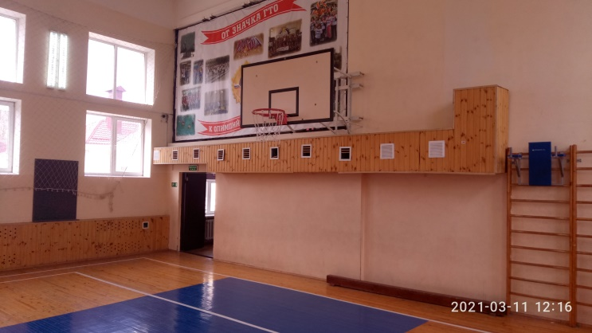
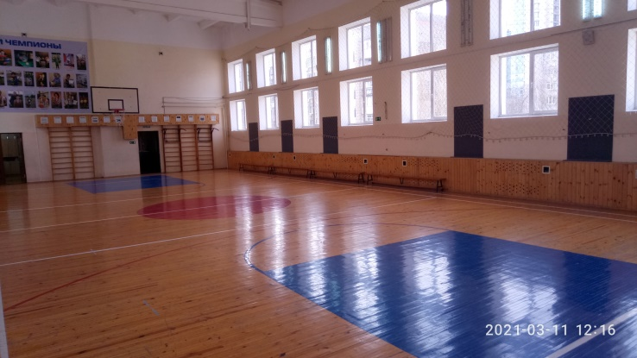
Для занятий имеются оборудование и снаряды:
- мячи футбольные -20 шт.;
- мячи баскетбольные - 30 шт.;
- мячи волейбольные – 15 шт.;
- мячи для занятия фитнесом - 10 шт.;
- гимнастические стенки вертикальные – 6 шт.;
- гимнастические брусья;
- 2 каната, скакалки, гири, гантели, штанга;
- гимнастические скамейки - 18 шт.;
- набивные мячи (по 1 кг.) -5 шт.;
- конус- 12 шт.;
- гимнастическая палка - 10 шт.;
- резиновый мяч (200 мм.) - 3 шт.;
- «строительный городок» (пластмассовый) - 1шт.;
- трос- 2 шт.;
- гранаты (500 гр.) - 4 шт.
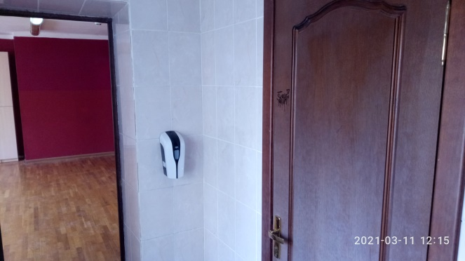
Две раздевалки (мужская и женская), душевые комнаты, туалеты;
